Hướng dẫn giải bài tập SGK Toán 8: Chia đơn thức cho đơn thức
- Kiến thức cơ bản:
1. Đơn thức chia hết cho đơn thức: Với A và B là hai đơn thức, B ≠ 0. Ta nói A chia hết cho B nếu tìm được một đơn thức Q sao cho A = B . Q
Kí hiệu: Q = A : B =A/B
2. Qui tắc:
Muốn chia đơn thức A cho đơn thức B (trường hợp A chia hết cho B) ta làm như sau:
– Chia hệ số của đơn thức A cho hệ số của đơn thức B.
– Chia lũy thừa của từng biến trong A cho lũy thừa của cùng biến đó trong B.
– Nhân các kết quả vừa tìm được với nhau.
B. Giải bài tập trong sách giáo khoa Môn Toán lớp 8 tập 1 trang 26, 27
Bài 1 (trang 26 SGK Toán đạ số 8 tập 1)
Làm tính chia
a) 5³ : (-5⁾²; b) (3/4)⁵: (3/4)³ c) (-12)³ : 8³.
Đáp án và hướng dẫn giải bà
a) 5³ : (-5)² = 5³ : 5² = 5^{3 – 2} = 5
b)(3/4)⁵: (3/4)³= (3/4)⁵⁻³=(3/4)²= 9/16
c) (-12)³ : 8³ = -12³ : 8³= (-4 . 3)³ : (4 . 2)³ = ((-4.3)/4.2)³= (-3/2)3 = – 27/8
Bài 2 (trang 27 SGK Toán đạ số 8 tập 1)
Làm tính chia:
a) x¹⁰ : (-x)⁸; b) (-x)⁵ : (-x)³; c) (-y)⁵ : (-y)⁴.
Đáp án và hướng dẫn giải bài
a) x¹⁰ : (-x)⁸ = x¹⁰ : x⁸ = x¹⁰ – 8 = x²
b) (-x)⁵ : (-x)³= (-x)⁵ – 3 = (-x)² = x²
c) (-y)⁵ : (-y)⁴ = (-y)⁵ – 4 = -y
Bài 3 (trang 27 SGK Toán đạ số 8 tập 1)
Làm tính chia:
a) 5x²y⁴ : 10x²y;
b) 3/4x³y³ : (-1/2x²y²);
c) (-xy)¹⁰ : (-xy)⁵.
Đáp án và hướng dẫn giải bài
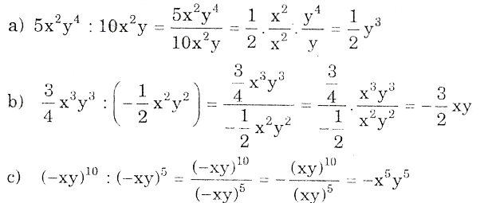
Bài 4 (trang 27 SGK Toán đạ số 8 tập 1)
Tính giá trị của biểu thức 15x⁴y³z² : 5xy²z² với x = 2, y = -10, z = 2004
Đáp án và hướng dẫn giải bài
15x⁴y³z² : 5xy²z² với x = 2, y = -10, z = 200
Ta có 15x⁴y³z² : 5xy²z² = 3 . x⁴ – 1 . y³ – 2 . z² – 2 = 3x³y
Tại x = 2, y = -10, z = 2004
Ta được: 3 . 23(-10) = 3 . 8 . (-10) = -240.

